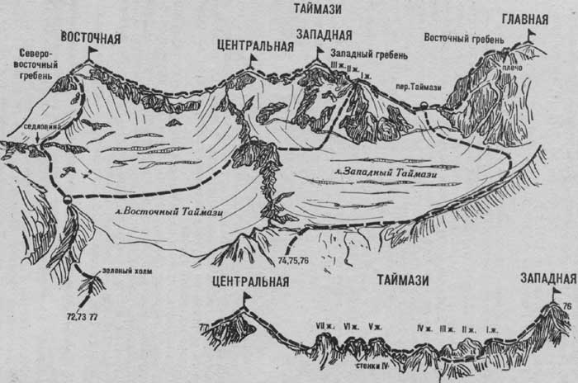
Рис. 19
74. Таймази Западная по Западному гребню (маршрут комбинированный Г. Черевиченко, 3А к.сл, рис. 19).
Путь от поляны “Таймази” (группа 4—8 человек) до красных скал в верховье реки Таймази описан в маршруте 72. У красных скал (камнепад) перейти вброд реку Таймази и по нагромождению камней правого берега подняться к осыпям.
По осыпям взойти на северный гребень-отрог вершины Центральная Таймази. Отсюда — вправо и, пройдя по моренам под широким языком ледника Западный Таймази, выйти на его правобережную морену. По гребню морены, постепенно поворачивающейся влево, подняться почти под северо-восточные скальные склоны вершины Главная Таймази. Здесь сойти с морены влево на ледник Западный Таймази и, придерживаясь его правой стороны (закрытые трещины), выйти под перевал Таймази, соединяющий вершины Западная (слева) и Главная Таймази (справа).
С ледника, преодолев бергшрунд по снежному мосту, по крутому ледово-снежному 250—300-метровому склону подняться на перевал Таймази. На площадках узкого скального гребня седловины исходный бивуак. От поляны “Таймази” 8—10 часов.
На перевале свернуть влево и по 60—80-метровому снежному склону, затем по осыпям выйти на Западный гребень вершины Западная Таймази. Далее по длинному простому Западному гребню подойти к I жандарму. Дальнейший подъем на Западную Таймази с обходом I жандарма слева описан в маршруте 73. От исходного бивуака 4—5 часов.
Спуск по пути подъема. Продолжительность маршрута 2—3 дня, Наумов А. Ф. Караугом, Дигория, Цей (Центральный Кавказ), М., “Физкультура и спорт”, 1976.

